МИНОБРНАУКИ РОССИИИ
ФЕДЕРАЛЬНОЕ ГОСУДАРСТВЕННОЕ БЮДЖЕТНОЕ ОБРАЗОВАТЕЛЬНОЕ УЧРЕЖДЕНИЕ
ВЫСШЕГО ОБРАЗОВАНИЯ
«ВОРОНЕЖСКИЙ ГОСУДАРСТВЕННЫЙ УНИВЕРСИТЕТ»

Дополнительное образование «Основы промышленного программирования»

Web-Flask проект по теме

«Сайт магазина»

Ученики _____________________________________________Дорофеева Е.Д.
Шишкин И.И.
Преподаватель _________________________________________Копытин А.В.

Воронеж 2026
Содержание
Содержание................................................................................2
1 Название проекта и техническое задание..................................................3
2 Авторы проекта..........................................................................3
3 Описание идеи...........................................................................3
4 Описание реализации.....................................................................4
5 Описание технологий.....................................................................5
6 Интерфейс программы «МойМагазин»........................................................6
1 Название проекта и техническое задание
Требуется выполнить веб-проект на Flask под названием «МойМагазин», который обладает следующими функциональными возможностями:
− регистрация и аутентификация пользователей (покупатели и сотрудники),
− просмотр каталога товаров с изображениями и ценами,
− добавление товаров в корзину и оформление заказа,
− добавление, редактирование и удаление товаров сотрудниками,
− управление магазинами: добавление точек на карту через геокодирование адреса,
− отображение магазинов на интерактивной карте (Яндекс Карты) для покупателей,
− регистрация сотрудников с сохранением данных в отдельную таблицу БД,
− OTP-аутентификация через email.

2 Авторы проекта
Авторами проекта являются ученики второго года обучения проекта Лицея академии Яндекса

3 Описание идеи
Современная торговля активно переходит в онлайн-формат: бумажные каталоги и журналы учёта устарели — они неудобны, могут быть утеряны, а поиск нужной информации занимает значительное время. Особенно остро это ощущается в розничной торговле, где важно оперативно управлять ассортиментом, отслеживать наличие товаров и обеспечивать покупателям удобный доступ к информации о магазинах.
Специально для решения этих задач была разработана система «МойМагазин» — веб-приложение, позволяющее покупателям удобно просматривать каталог товаров и корзину, а сотрудникам — управлять товарами и точками продаж через интерактивную карту.
4 Описание реализации
Система «МойМагазин» была разработана с помощью следующих модулей и классов:
− class User (data/users.py) — модель пользователя: хранит имя, email, хэш пароля и роль (user, manager, warehouse, support, courier, admin); методы set_password(), check_password(),
− class Products (data/product.py) — модель товара: название, цена, количество,
− class ProductImage (data/product_image.py) — хранит имя файла изображения товара и связь с товаром через внешний ключ,
− class Cart (data/cart.py) — модель корзины: связывает пользователя с товаром и хранит количество,
− class Store (data/store.py) — модель магазина: название, адрес, координаты (широта, долгота),
− class Employee (data/employee.py) — модель сотрудника: связана с User через внешний ключ, хранит должность, код сотрудника и дату приёма,
− маршруты приложения (app.py) — реализуют все страницы: каталог, корзина, добавление товара, управление магазинами, регистрация, вход, личный кабинет, OTP-верификация,
− сервисы (services/) — otp_service.py для генерации и проверки одноразовых кодов, rate_limit.py для ограничения частоты запросов,
− утилиты (utils/mail_utils.py) — отправка OTP-кода на email через Flask-Mail.

5 Описание технологий
В системе «МойМагазин» реализованы следующие технологии:
− Flask — микрофреймворк для построения веб-приложения,
− SQLAlchemy (ORM) — работа с базой данных через декларативные модели,
− SQLite — реляционная база данных, хранящая все данные приложения,
− Flask-Login — управление сессиями аутентифицированных пользователей,
− Flask-WTF / WTForms — валидация и отображение веб-форм,
− Flask-Mail — отправка email-сообщений с OTP-кодами,
− Jinja2 — шаблонизатор для генерации HTML-страниц,
− Bootstrap 5 — адаптивная вёрстка интерфейса,
− Яндекс Карты API — интерактивная карта магазинов с геокодированием адресов,
− Waitress — WSGI-сервер для запуска приложения,
− БД содержит таблицы: users, products, product_images, cart, stores, employees.
Необходимые для запуска библиотеки:
− Flask
− Flask-Login
− Flask-Mail
− Flask-WTF
− SQLAlchemy
− waitress
6 Интерфейс программы «МойМагазин»

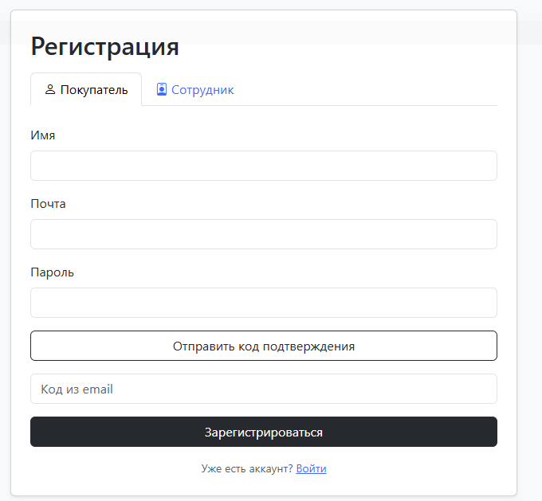
На рисунке 1 представлена страница регистрации с переключением между формами покупателя и сотрудника.

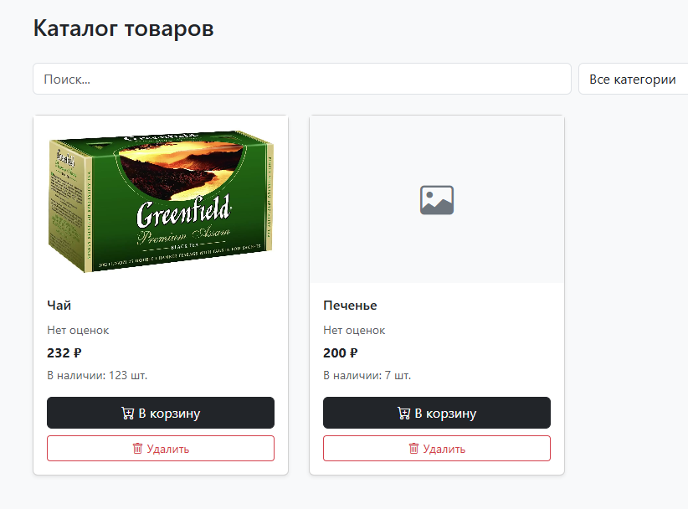
На рисунке 2 показан каталог товаров с карточками, изображениями и кнопками управления для сотрудников.

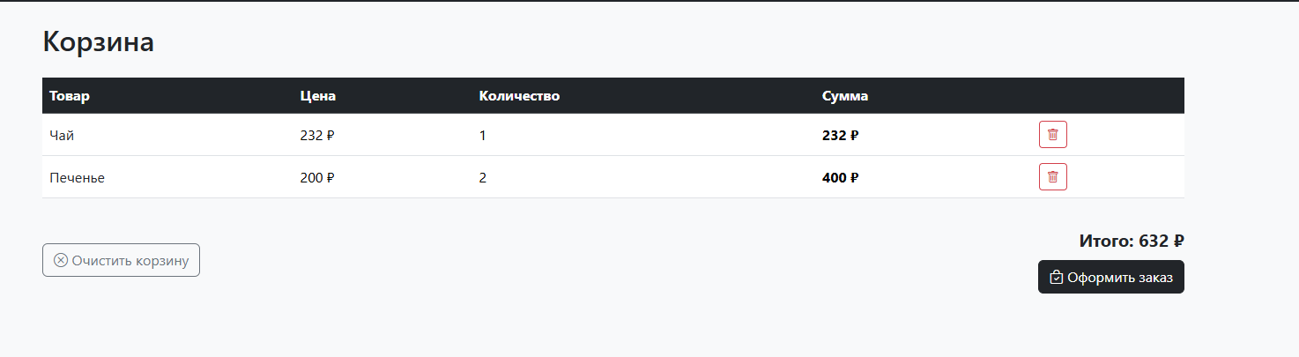

На рисунке 3 изображена страница корзины с перечнем выбранных товаров, количеством и итоговой суммой.

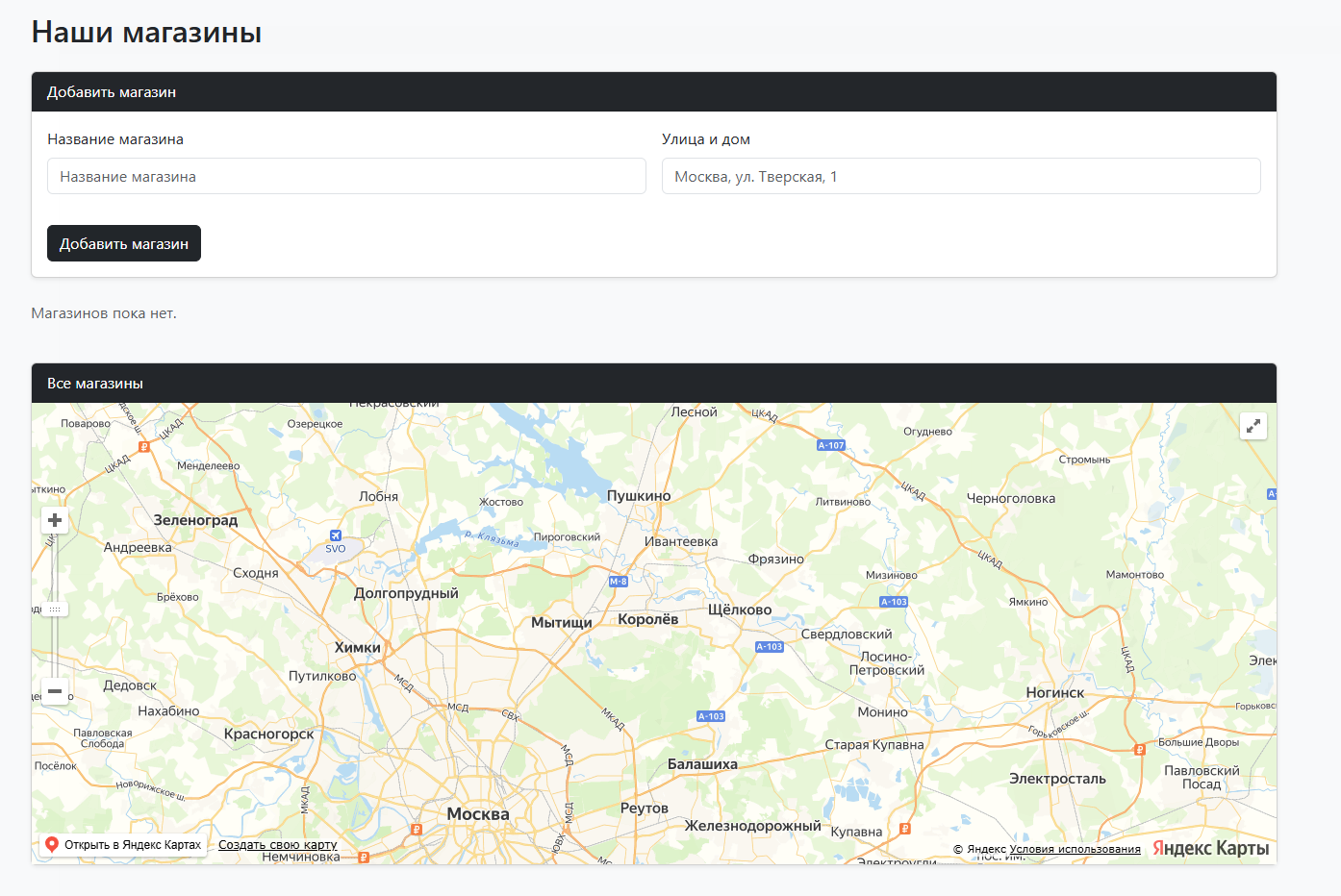

Интерфейс, представленный на рисунке 4, позволяет сотруднику добавлять магазины по адресу — координаты определяются автоматически.

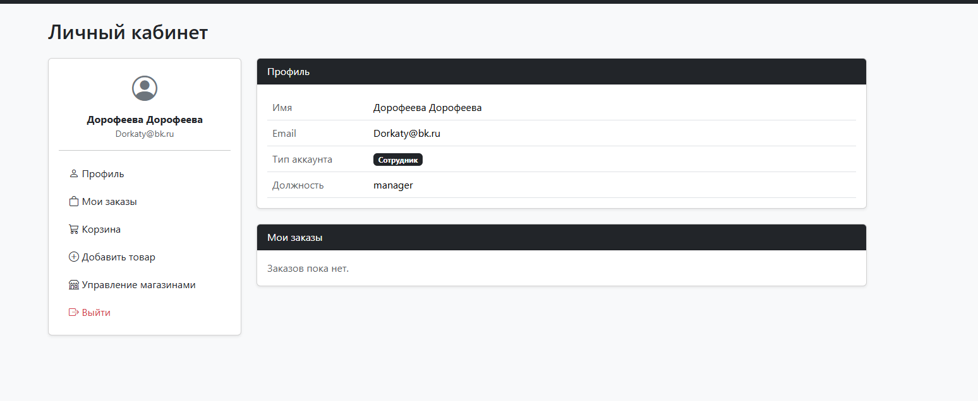

И на рисунке 5 показан личный кабинет сотрудника с навигацией по функциям управления.

